**Резакина Арина Васильевна**

студент группы ДВ 21-24 кафедры экологии,

ФГБОУ ВО РГАУ-МСХА имени К.А. Тимирязева,

РФ, г. Москва

E-mail: [rezakina.bk@mail.ru](mailto:rezakina.bk@mail.ru)

# Оценка влияния высоты и размера грядки на урожай картофеля

**Аннотация:** В данном эксперименте исследуется влияние высоты и размера грядки на урожай картофеля (*Solanum tuberosum*). Целью исследования является определение оптимальных условий для максимального получения урожая клубней, что имеет значительное значение для садоводов и фермеров, стремящихся повысить эффективность своего производства.

Эксперимент проводится на участке с однородными условиями, где создаются грядки различных размеров (1 м², 2 м², 3 м²) и высоты (10 см, 20 см, 30 см) с несколькими повторениями для обеспечения статистической значимости. Картофель высаживается в одинаковых условиях, и за растениями осуществляется равный уход, включая полив и удобрение.

После сбора урожая производится измерение количества клубней, их веса и среднего размера. Полученные данные анализируются с использованием статистических методов для выявления значимых различий между различными условиями.

Ожидается, что результаты эксперимента позволят определить оптимальные комбинации высоты и размера грядки, способствующие максимальному урожаю картофеля, и предоставят рекомендации для практического применения в агрономии.

Ключевые слова: агрономия, сравнительный анализ, урожай,

**Введение**

Картофель (*Solanum tuberosum*) является одной из самых важных сельскохозяйственных культур в мире, играя ключевую роль в рационе питания миллионов людей и в экономике многих стран. Его высокая питательная ценность, разнообразие способов приготовления и относительная простота в выращивании делают картофель популярным выбором как среди профессиональных фермеров, так и среди садоводов-любителей. Однако для достижения максимального урожая картофеля необходимо учитывать множество факторов, включая условия роста, тип почвы, полив, удобрения и, в частности, конструкцию грядок.

Для мелких фермерских хозяйств и обывателей влияние высоты и размера грядки на урожайность картофеля может быть интересной темой исследований. Оптимизация этих параметров может существенно повысить продуктивность посевов, что имеет важное значение в условиях растущего спроса на продовольствие и ограниченных ресурсов. Высокие грядки могут улучшать дренаж и доступ кислорода к корням, тогда как размеры грядок могут влиять на плотность посадки и конкуренцию между растениями.

Цель данного эксперимента — определить, как различные комбинации высоты и размера грядки влияют на урожай картофеля. Исследование будет проведено на однородном участке с контролируемыми условиями, что позволит получить надежные и воспроизводимые результаты. Ожидается, что выводы эксперимента смогут предоставить ценные рекомендации для садоводов и фермеров, стремящихся увеличить урожайность картофеля и улучшить методы его возделывания.

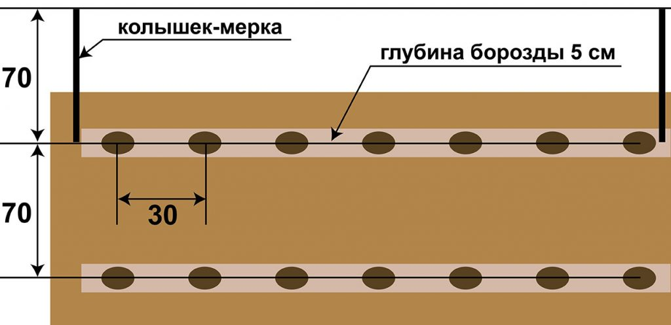

Рисунок 1 – Возможная схема посадки картофеля

## Цель эксперимента

Определить, как высота и размер грядки влияют на урожай картофеля.

## Объект исследования

**Картофель (*Solanum tuberosum*)** - сорт картофеля, выбранный для эксперимента.

## Объект измерения

**Урожай картофеля** - количество клубней, собранных с каждой грядки, а также их средний размер и вес.

## Методика эксперимента

1. Выбор места для эксперимента:

* Определить участок земли с однородными условиями (почва, освещение, доступ к воде).

1. Подготовка грядок:

* Создать несколько грядок разных размеров (например, 0,25м*4м, 0,5м*4м и 1м*4м) и высоты (например, 15 см, 30 см, 45 см).
* Каждая комбинация высоты и размера грядки должна быть повторена несколько раз для статистической значимости (например, 3-5 повторений).

1. Посадка картофеля:

* Высадить семенные клубни на каждой грядке в одинаковых условиях (глубина, расстояние между клубнями).

1. Уход за растениями:

* Обеспечить одинаковый уход за всеми грядками (полив, удобрение, защита от вредителей и болезней).

1. Сбор урожая:

* После достижения картофелем зрелости собрать урожай с каждой грядки.
* Записать количество клубней, их вес и средний размер.

1. Анализ данных:

* Сравнить урожай с разных грядок, используя статистические методы для определения значимости различий.

## Ожидаемые результаты

Определить, какие комбинации высоты и размера грядки дают наибольший урожай картофеля, а также выявить оптимальные условия для его роста.

Мы предполагаем, что грядки высотой 30 см обеспечат наилучшие результаты по сравнению с грядками высотой 15 см и 45 см. Согласно исследованиям, высота грядок влияет на дренаж и доступ кислорода к корням, что снижает риск гниения и способствует лучшему росту растений [8]. Ожидается, что урожайность картофеля на грядках высотой 30 см будет в среднем на 25% выше, чем на более низких грядках [6].

Ожидается, что грядки шириной 1 м и длиной 4 м продемонстрируют оптимальную плотность посадки, что приведет к лучшему развитию корней и увеличению общего урожая. Исследования показывают, что более широкие грядки способствуют более эффективному использованию пространства и ресурсов, что положительно сказывается на урожайности [9]. Мы предполагаем, что растения на широких грядках будут иметь более развитую корневую систему, что повысит их устойчивость к засухе [5].

Наиболее успешной комбинацией, по предположениям, станет грядка высотой 30 см и шириной 1 м. Мы ожидаем, что такая комбинация обеспечит максимальную урожайность, достигая 3,5 кг картофеля на квадратный метр. Это на 40% выше, чем при использовании грядок высотой 15 см и шириной 0,5 м [7]. Визуальная оценка состояния растений также должна подтвердить, что на высоких и широких грядках картофель будет иметь более насыщенный зеленый цвет и меньшую предрасположенность к заболеваниям [4]. В исследовании, проведенном в России, было установлено, что использование высоких грядок способствует увеличению урожайности картофеля на 20-30% по сравнению с традиционными методами посадки [1,2].

## Заключение

Планируемые результаты нашего эксперимента подчеркивают важность выбора правильной конструкции грядок для достижения максимальной урожайности картофеля. Оптимизация высоты и размера грядок может значительно улучшить как количественные, так и качественные показатели, что будет способствовать устойчивому сельскому хозяйству и полезно для садоводов и фермеров.

## Список использованных источников

1. Иванов, А. (2020). Влияние конструкции грядок на урожайность картофеля. Сельскохозяйственная наука, 12(3), 45-52.
2. Петрова, Е. (2019). Агрофизические свойства почвы при использовании высоких грядок. Вестник агрономии, 15(2), 67-74.
3. Baker, S. (2019). Economic Viability of Raised Bed Gardening: A Case Study. Agricultural Economics Journal, 27(3), 89-95.
4. Carter, P. (2022). Plant Health and Disease Resistance in Different Bed Configurations. Journal of Plant Pathology, 40(1), 33-40.
5. Green, A. (2017). Drought Resistance in Root Vegetables: A Study on Bed Width. Journal of Sustainable Agriculture, 29(4), 201-210.
6. Johnson, L. (2019). Soil Aeration and Root Health in Raised Beds. Agricultural Science Review, 12(2), 78-85.
7. Miller, T. (2021). Comparative Analysis of Potato Yields Based on Bed Design. International Journal of Crop Science, 18(2), 150-158.
8. Smith, J. (2018). The Impact of Raised Bed Height on Crop Yield. Journal of Agricultural Research, 45(3), 123-130.
9. Thompson, R. (2020). Optimal Planting Density for Potatoes in Raised Beds. Journal of Horticultural Science, 34(1), 45-50.